**Консультация для родителей**

**Йога для детей:   
*5 поз, которые превратят любого*  
*сорванца в спокойного ребенка.***

Воспитатель: Мазырина Л.А.

Период: март, 2024

Если ты научишь ребенка с детства воздействовать на свое эмоциональное состояние с помощью движений физического тела, он вырастет уравновешенной, психически здоровой личностью. Современный мир переполнен разной энергией, и дети особенно чутко на всё реагируют. Не спеши ругать капризного малыша — лучше покажи ему способ, который подарит ребенку спокойствие, вместо крика и наказаний выбирай спокойные разъяснения и наставления. Нервных переживаний у маленького человека хватает и без тебя.  
 Практика подобного рода перевоплощений так же способствует развитию эмоционального интеллекта, артистических способностей ребёнка.  
Если к этим практикам добавить музыкальную составляющую, то эффект многократно усиливается.  
Музыкальный материал может быть самым разнообразным, что в свою очередь, повышает музыкальную эрудицию.  
Использовать эти позы можно почти всегда и везде: и дома, и в детском саду прямо во время занятий, как эмоциональную практику, стабилизирующее эмоциональное состояние детей.

**Эксперементируйте!  
Пробуйте!**

**1. Пчелка  
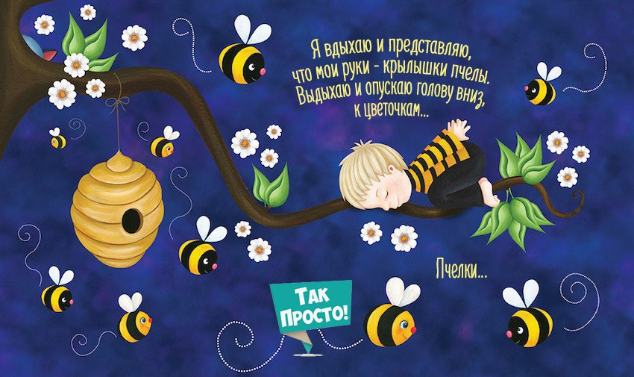**Попроси ребенка сделать глубокий вдох. Опуститесь на коленки, заведите руки за спину. Выдыхая, опускайте голову вниз и жужжите, как пчелы. Правильное дыхание — основной момент, глубокие вздохи моментально успокаивают и помогают ребенку бороться с подавляемыми эмоциями.  
**2. Поза котика**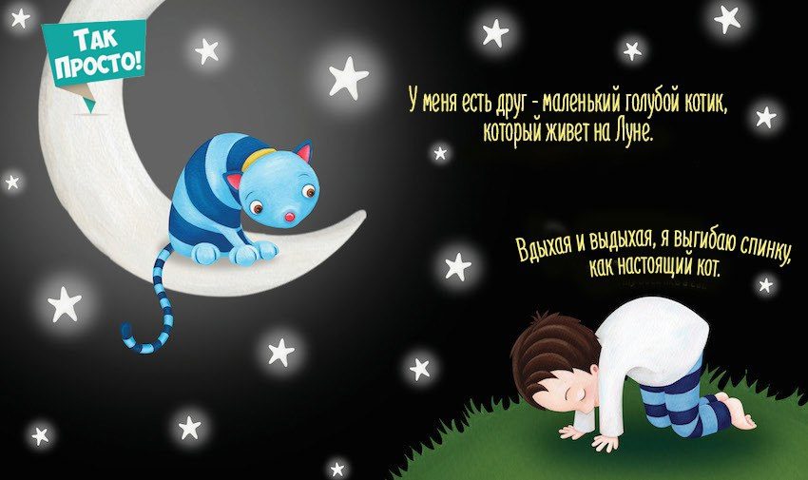

Разочарование, стресс и гнев легко преодолеть с помощью этой простой позы. Научи ребенка глубоко дышать и выгибать позвоночник, как настоящий кот. Это укрепит мышцы спины и придаст ребенку уверенности в собственных силах. Позвоночник — ось, вокруг построена вся деятельность человека. Втягивание живота и напряжение мышц спины очень благотворно сказывается на позвоночнике и помогает научиться контролировать негативные эмоции.  
**3. Облако**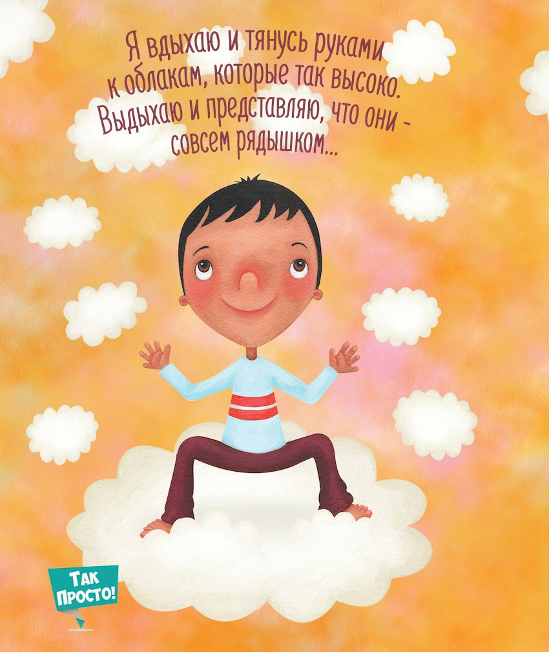Эта замечательная поз помогает выпустить наружу все скрытые зажимы и травмы, которые переживает ребенок. Глубоко вдыхая и выдыхая, ребенок должен представить, как все эмоции, которые его мучают, уходят вверх, в облака. Тянуться вверх руками к облакам — просить помощи у неба, набираться энергии. Если обучить ребенка этой технике, он сможет оставаться энергичным и уравновешенным даже в самых сложных ситуациях.  
  
**4. Поза дерева**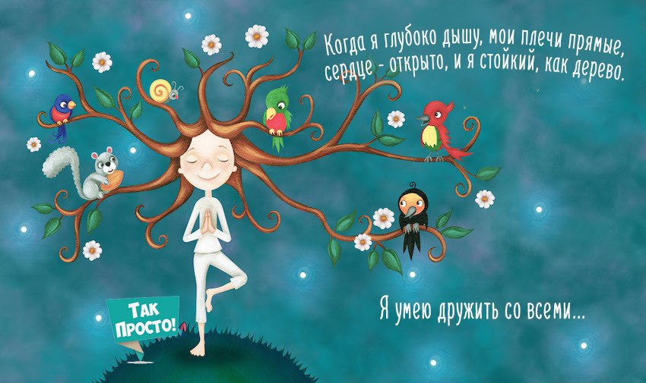

Идея этой позы — научиться сохранять баланс, быть в гармонии, даже когда это кажется невозможным. Концентрация помогает стабилизировать состояние. Необходимо стать прямо, выпрямить спину, расправить плечи, дышать глубоко. Одну ногу нужно подогнуть и застыть, опираясь на другую ногу. Руки должны быть прямыми, лучше всего представлять, что это — веточки дерева, на котором живут удивительные добрые друзья: позитивные эмоции в образах разных животных. **5. Поза ребенка**

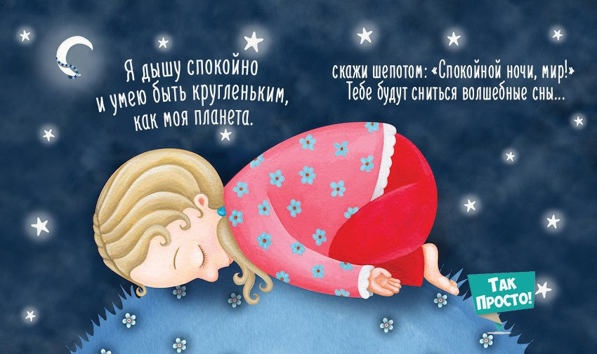

Эта поза оказывает глубоко успокаивающее действие на центральную нервную систему, дарит ребенку чувство безопасности. Станьте на колени, свернитесь калачиком, руки держите вдоль туловища. Дышите глубоко, используя весь объем легких. Эта поза помогает спокойно заснуть даже очень активным детям, возбужденным после насыщенного событиями дня.  
  
**Йога для детей — отличный способ проводить время с ребенком, бесценная польза для организма и укрепление нервной системы, эмоционального интеллекта, артистических способностей и музыкальной эрудиции.  
Стоит попробовать это исключительное  
развлечение!**